DAFTAR RIWAYAT HIDUP

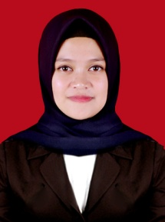
Reski Utami Lahir di Sinjai Sulawesi Selatan pada tanggal 24 Juli 1995. Merupakan anak ketiga dari empat bersaudara, dari pasangan Bapak Drs. Kubra Masai dan Ibu Nuraeni. Penulis memulai jenjang pendidikan di SD Negeri 119 Magala Kabupaten Sinjai pada tahun 2001 dan tamat pada tahun 2007. Selanjutnya melanjutkan pendidikan di SMP Negeri 2 Sinjai Kabupaten Sinjai pada tahun 2007 dan tamat pada tahun 2010. Kemudian melanjutkan pendidikan di SMK Negeri 1 Sinjai Kabupaten Sinjai pada tahun 2010 dan tamat pada tahun 2013. Di tahun 2013 penulis terdaftar sebagai mahasiswa pada jurusan Psikologi Pendidikan dan Bimbingan prodi Bimbingan dan Konseling Fakultas Ilmu Pendidikan melalui jalur Mandiri, di Universitas Negeri Makassar, Program Strata 1 (SI). Selama menjadi mahasiswa, penulis terlibat aktif dalam organisasi Pergerakan Mahasiswa Islam Indonesia (PMII Rayon FIP UNM) Periode 2014-2015 sebagai staff bidang Keperempuanan.

